NÁVOD NA OBJEDNÁNÍ PŘEPRAVY SKUPINY VE VLACÍCH V PLZEŇSKÉM KRAJI

1. Co je zapotřebí
- Provádět objednávku s dostatečným časovým předstihem.
- České dráhy: nejpozději 72 hodin předem
- ARRIVA vlaky: 5–7 dnů předem
- GW Train Regio: 5 pracovních dnů předem
- Znát celkový počet cestujících.
- České dráhy: objednávka nutná od 20 osob
- ARRIVA vlaky: objednávka nutná od 20 osob
- GW Train Regio: objednávka nutná od 15 osob
- Znát kategorii cestujících (dítě, student, dospělý).
- Vědět, z jaké zastávky či stanice zamýšlí skupina cestovat (nutný přesný název).
- Vědět, do jaké zastávky či stanice zamýšlí skupina cestovat (nutný přesný název).
- Znát přesné datum a čas zamýšlené cesty.
2. Vyhledání spojení
- Pro vyhledání spojení je ideálním nástrojem známý vyhledávač IDOS (www.idos.cz).
- Na IDOSu je zapotřebí si vyhledat konkrétní spojení.
- K objednání přepravy skupiny je důležité zjistit, který dopravce spoj provozuje. Ten je uveden v náhledu vyhledávaného spojení i v detailech spojení.
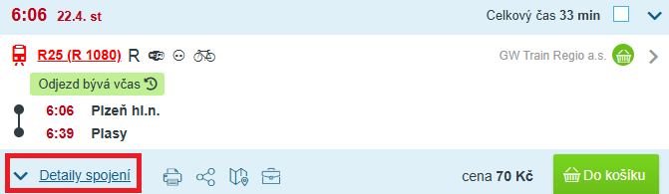
- Z detailu spojení je pak možné přímo na dopravce kliknout a otevřít si jeho webové stránky.
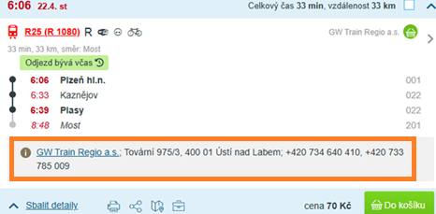
3. Provedení objednávky
- České dráhy – vyplnit objednávkový formulář na webu ČD, resp. na odkazu: https://www.cd.cz/eshop/objednavka-cesty-skupiny/
- ARRIVA vlaky – vyplnit objednávkový formulář na webu ARRIVA, resp. na odkazu: https://www.arriva.cz/cs/na-cesty/preprava-skupin?modalid=8119
- GW Train Regio – objednávku zaslat se všemi údaji na e-mail info@gwtr.cz, je nutné uvést také svůj kontaktní telefon
4. Co cesta zpět
Jestli vaše skupina zamýšlí i návrat veřejnou dopravou, je zapotřebí objednat stejným způsobem i cestu zpět.
5. Vyčkat vždy na potvrzení rezervace
Od dopravce vám musí vždy přijít potvrzení objednávky skupiny. Bez něj není skupina řádně objednaná.
6. Nahlásit se vlakovému personálu
Dorazte na stanici vždy včas a ideálně se nahlaste průvodčímu, aby vás nasměroval na správná místa, nebo obsaďte vámi přidělená místa dle rezervace (zpravidla u dálkových vlaků – rychlíky apod.)

Nejčastější dotazy spojené s cestováním skupin
1) Je opravdu nutné objednat přepravu skupiny?
Ano, je. Řazení vlaků je uzpůsobeno standardnímu počtu cestujících, nikoliv nepředvídaným skupinám.
2) Pokud objednání neprovedu, bude naše skupina i tak přepravena?
Přeprava neohlášené skupiny může být zamítnuta, a to v souladu se Smluvními přepravními podmínkami dopravce či s ohledem např. na bezpečnost přepravy.
3) Kde zjistím cenu přepravy naší skupiny? Na našich webových stránkách www.idpk.cz je umístěn přehledný kalkulátor jízdného.
4) Na IDOSu či webu dopravce je uvedena jiná cena. Proč?
IDOS prodává jízdenky v různých tarifech. V některých relacích nabízí alternativní jízdné, které je řízeno jinými, ve většině případů, dražšími tarify. Např. na webu dopravce České dráhy je zapotřebí nejprve kliknout na nabízenou cenu a následně vybrat jízdenku „IDS“, tzn. integrovaného dopravního systému. Proto je lepší využít zmiňovaný kalkulátor jízdného na www.idpk.cz
5) Naší cesty se neúčastní všichni objednaní cestující. Co s tím?
Pokud se cesty neúčastní všichni účastníci, požádejte zaměstnance dopravce o vydání potvrzení. Na základě tohoto potvrzení pak můžete na našem webu prostřednictvím reklamačního formuláře požádat o vrácení rozdílu peněz, pokud jste cestovali na jízdenku v tarifu IDPK.
Máte další dotazy nebo si stále nejste jistí, jak provést objednávku skupiny?
Neváhejte nás kontaktovat! Buď telefonicky na informační lince IDPK 378 035 477 (v prac. dny 6-18h) nebo písemně přes náš kontaktní formulář na webu www.idpk.cz.
Důležité kontakty:

Informační linka Integrované dopravy Plzeňského kraje
  - provozní doba 6:00 – 18:00 hodin v pracovní dny
  - telefon 378 035 477, e-mail operatoril@poved.cz

Informační linka dopravce Arriva vlaky
  - provozní doba 3:40 – 24:00 hodin v pondělí až sobotu, 4:00 – 24:00 hodin v neděli
  - telefon 725 100 725, e-mail info@arriva.cz

Informační linka dopravce České dráhy
  - provozní doba nonstop
  - telefon 221 11 122, e-mail info@cd.cz

Informační linka dopravce GW Train Regio
  - provozní doba 7:00 – 18:00 hodin denně
  - telefon 734 640 410, e-mail info@gwtr.cz

DŮLEŽITÉ UPOZORNĚNÍ – KRAJSKÉ LINKOVÉ AUTOBUSY
V krajských linkových autobusech není v současné době možné místa pro skupiny jakkoliv rezervovat nebo zajišťovat posilování spojů, proto doporučujeme využívat služeb objednávek autobusové dopravy přímo u osvědčených autobusových dopravců tak, jako jste například zvyklí u cest do divadel či škol v přírodě.
Na naší informační lince vám sice rádi sdělíme, jaká je pravidelná obsazenost spoje, kterým chcete cestovat, ale rozhodně vám negarantujeme, že bude přeprava vaší skupiny tímto spojem umožněna. Objednávkou svého autobusu či mikrobusu u vámi preferovaného dopravce si zajistíte jistotu, že váš výlet dopadne podle vašich představ.

